30 марта, понедельник.
2 логопедическая группа.
Постановка звука "Р".
Задания:
1. Артикуляционная гимнастика.
Упражнения для языка.
"ЧАСИКИ", "МАЯТНИК". Рот приоткрыт. Губы растянуты в улыбку. Кончиком узкого языка попеременно тянуться к уголкам рта.
"ЗМЕЙКА". Рот широко открыт. Узкий язык сильно выдвинуть вперёд и убрать в глубь рта.
"КАЧЕЛИ". Рот открыт. Напряжённым языком тянуться к носу и подбородку, либо к верхним и нижним резцам.
"СПРЯЧЬ КОНФЕТКУ". Рот закрыт. Напряженным языком упереться то в одну, то в другую щеку.
"ПОЧИСТИТЬ ЗУБЫ". Рот закрыт. Круговым движением языка провести между губами и зубами.
"КАТУШКА". Рот открыт. Кончик языка упирается в нижние резцы, боковые края прижаты к верхним коренным зубам. Широкий язык "выкатывается" вперёд и убирается в глубь рта.
"ВКУСНОЕ ВАРЕНЬЕ". Рот открыт. Широким языком облизать верхнюю губу и убрать язык в глубь рта.
"ЛОШАДКА". Присосать язык к нёбу, щелкнуть языком. Цокать медленно и сильно, тянуть подъязычную связку.

2. Подари подарок букве Р

У звука Р — день рождения: ты научился произносить его правильно. А у звука Р есть сестра — буква Р, ты будешь учиться ее читать и писать.
Буква Р приглашает тебя к ней на день рождения и хочет получить в подарок красивый воздушный шар. Найди и назови все буквы Р и обведи рядом с ними воздушные шары.
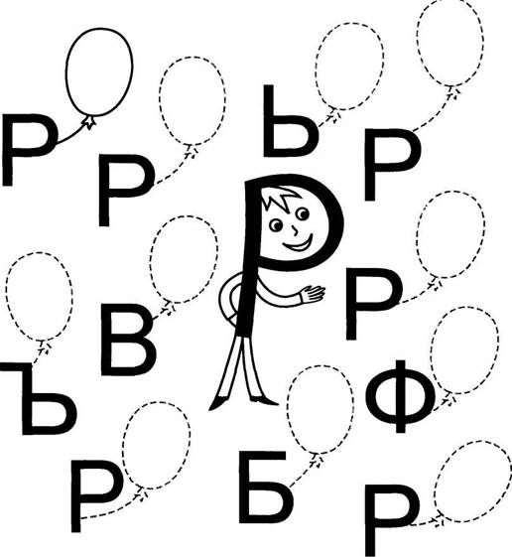
Напоминаем, что буква в тетради читается как звук [р], а не как буква «эр».

Р или не Р?

Когда ты придешь на день рождения, не забудь поздравить букву Р. Но будь внимателен, поздравь только настоящие буквы Р. Для того чтобы не ошибиться, зачеркни все ненастоящие буквы. Тебе нужно вслух назвать все настоящие и ненастоящие буквы Р. Например: Р, не Р.
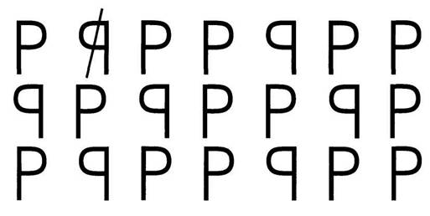

Напоминаем, что буква в тетради читается как звук [р], а не как буква «эр».

Буквы смыло дождиком
Ой-ой! Помоги скорее! Буквы Р смывает дождиком. Обведи буквы и назови их, иначе буквы все смоет и не будет дня рождения!


Ребенку нужно сначала дописать все буквы, а затем их верно прочитать.

Вторник. 31 марта.
2 логопедическая группа.
Постановка звука «Р».
Задания.
1. Артикуляционная гимнастика.
Упражнения для языка.
"ЧАСИКИ", "МАЯТНИК". Рот приоткрыт. Губы растянуты в улыбку. Кончиком узкого языка попеременно тянуться к уголкам рта.
"ЗМЕЙКА". Рот широко открыт. Узкий язык сильно выдвинуть вперёд и убрать в глубь рта.
"КАЧЕЛИ". Рот открыт. Напряжённым языком тянуться к носу и подбородку, либо к верхним и нижним резцам.
"СПРЯЧЬ КОНФЕТКУ". Рот закрыт. Напряженным языком упереться то в одну, то в другую щеку.
"ПОЧИСТИТЬ ЗУБЫ". Рот закрыт. Круговым движением языка провести между губами и зубами.
"КАТУШКА". Рот открыт. Кончик языка упирается в нижние резцы, боковые края прижаты к верхним коренным зубам. Широкий язык "выкатывается" вперёд и убирается в глубь рта.
"ВКУСНОЕ ВАРЕНЬЕ". Рот открыт. Широким языком облизать верхнюю губу и убрать язык в глубь рта.
"ЛОШАДКА". Присосать язык к нёбу, щелкнуть языком. Цокать медленно и сильно, тянуть подъязычную связку.
2. Волшебные картинки

Буква Р благодарна тебе за то, что ты ей помог, и хочет с тобой поиграть. Найди буквы Р и назови их.
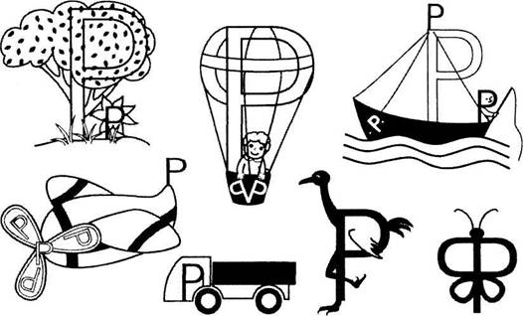
Ребенок должен найти на рисунке букву Р, обвести и разукрасить, показывая вам, что он ее нашел, а затем прочитать. Напоминаем вам, что буква в тетради читается как звук [р], а не как буква «эр».

Буковки рассыпались
В городе букв произошло землетрясение. И все буковки рассыпались. Посчитай, сколько букв Р оказалось в каждой кучке.


Пятница, 3 апреля.
2 группа.
Автоматизация звука «Р» в слогах, словах, чистоговорках.
Мы отправимся в лес за грибами, чтобы сварить букве Р на день рождения грибной суп. Только помни, что грибы бывают ядовитые и их нельзя есть! А то вдруг отвалятся уши и руки? Добрые гномы решили помочь тебе найти только съедобные грибы — боровики. Они написали на ядовитых грибах — мухоморах — слоги ОР. А на боровиках — другие слоги. Внимательно читай слоги и говори, мухомор это или боровик. У съедобного гриба — боровика обведи шляпку коричневым карандашом и нарисуй от него стрелочку к корзинке. А ядовитые грибы превращай в мухоморы: обведи шляпки красным карандашом и нарисуй на шляпках кружочки.
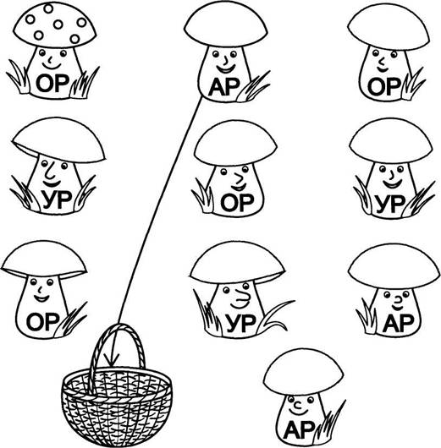

К Р на день рождения спешит много разных гостей. Посмотри на картинку и угадай, кто придет к Р на день рождения? Назови этих гостей и скажи, как их можно назвать одним словом? Обведи животных разными карандашами.
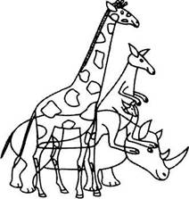

Побери к началу чистоговорки правильное окончание. Проведи стрелочку к правильному слову.
Ры-ры-ры, кусают ведро
Ру-ру-ру, скачет детвора
Ра-ра-ра, играет комары
Ро-ро-ро, красное кенгуру

